LAPORAN PENGUJIAN ULANG SQL INJECTION
Setelah Perbaikan Keamanan (Security Hardening)
Tanggal: 15 December 2025, 04:25:03
Target: http://127.0.0.1:5000

1. RINGKASAN HASIL
Total Pengujian Ulang | 1
Serangan DIBLOKIR | 1
Serangan BERHASIL | 0

STATUS: PROTECTED - Semua serangan SQL Injection berhasil DIBLOKIR!

2. DETAIL PENGUJIAN ULANG

2.1 SQL Injection Retest - DELETE OR 1=1
Payload | 1 OR 1=1
Target | /delete/<id>
Deskripsi | Menguji ulang apakah SQL Injection masih bisa mengeksploitasi endpoint delete setelah perbaikan

SEBELUM SERANGAN ULANG
Sistem dalam kondisi normal dengan 5 record student. Tidak ada payload SQL Injection. Data tersimpan dengan aman.
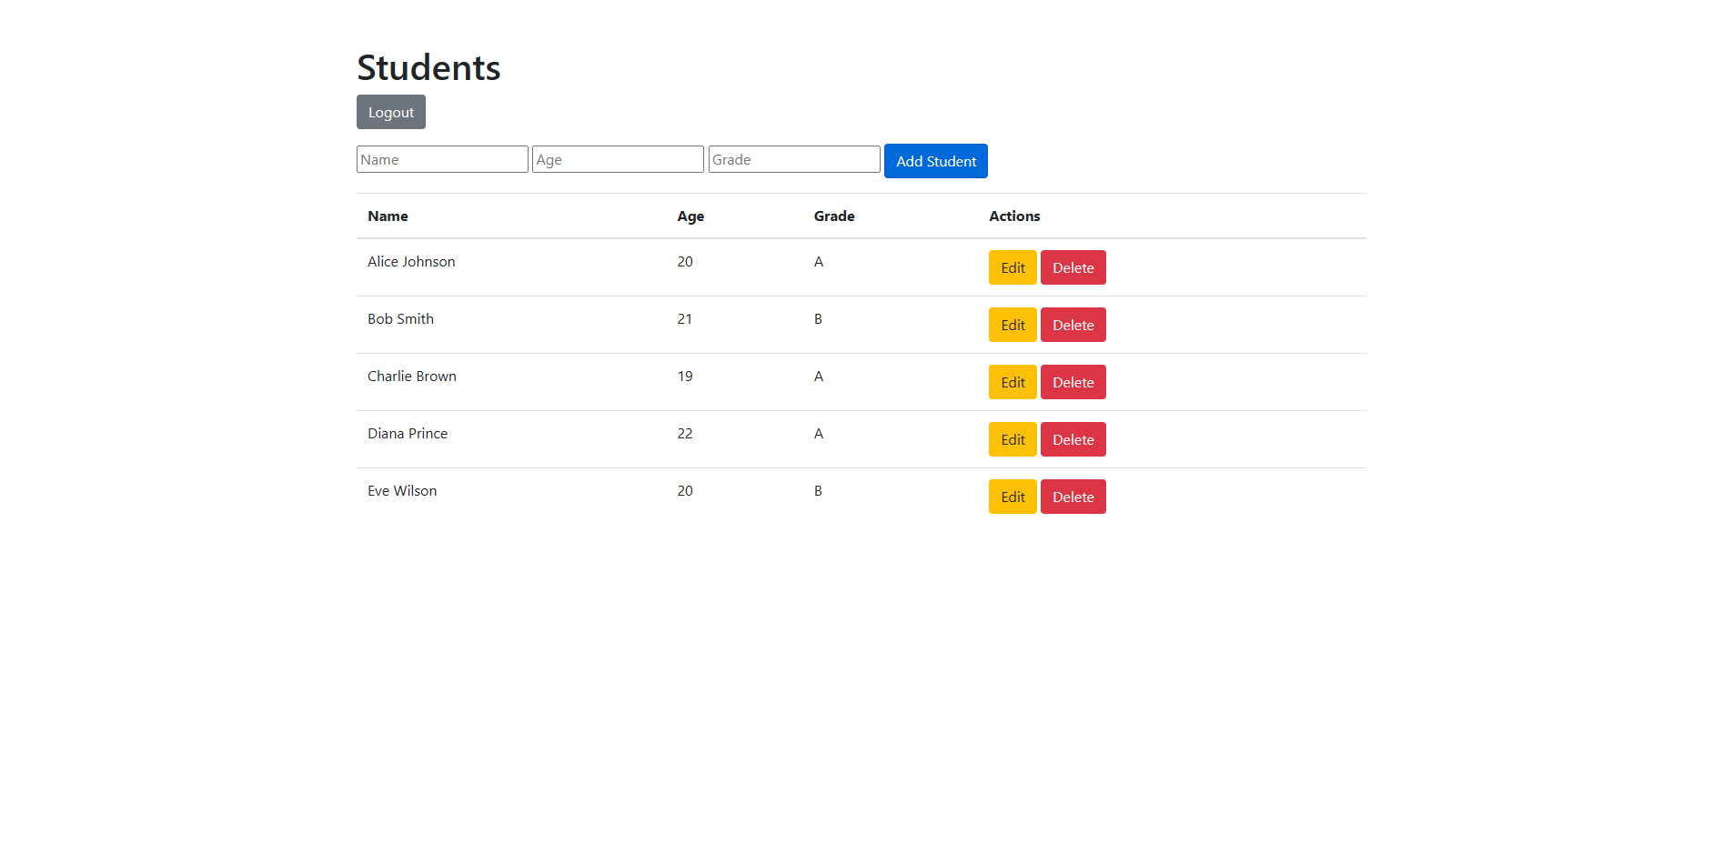
Screenshot: Kondisi sistem sebelum serangan ulang
Data student (5 record):
ID | Name | Age | Grade
Alice Johnson | 20 | A | Edit Delete
Bob Smith | 21 | B | Edit Delete
Charlie Brown | 19 | A | Edit Delete
Diana Prince | 22 | A | Edit Delete
Eve Wilson | 20 | B | Edit Delete

PROSES SERANGAN ULANG
Attacker mencoba mengakses URL: http://127.0.0.1:5000/delete/1 OR 1=1
SEBELUM PERBAIKAN:
Query: DELETE FROM student WHERE id=1 OR 1=1
Efek: Semua data terhapus karena OR 1=1 selalu TRUE
SETELAH PERBAIKAN:
Query: DELETE FROM student WHERE id = :id
Parameter: {'id': '1 OR 1=1'}
Efek: Input '1 OR 1=1' diperlakukan sebagai string literal, bukan SQL.
Route menggunakan <int:id> sehingga input non-integer akan ditolak.


SETELAH SERANGAN ULANG
SERANGAN GAGAL! Data tetap utuh.
Jumlah record SEBELUM: 5
Jumlah record SESUDAH: 5
Tidak ada data yang terhapus.
SQL Injection berhasil DIBLOKIR karena:
1. Route menggunakan <int:id> yang menolak input non-integer
2. Parameterized query memperlakukan input sebagai data literal
3. Validasi input menolak karakter berbahaya
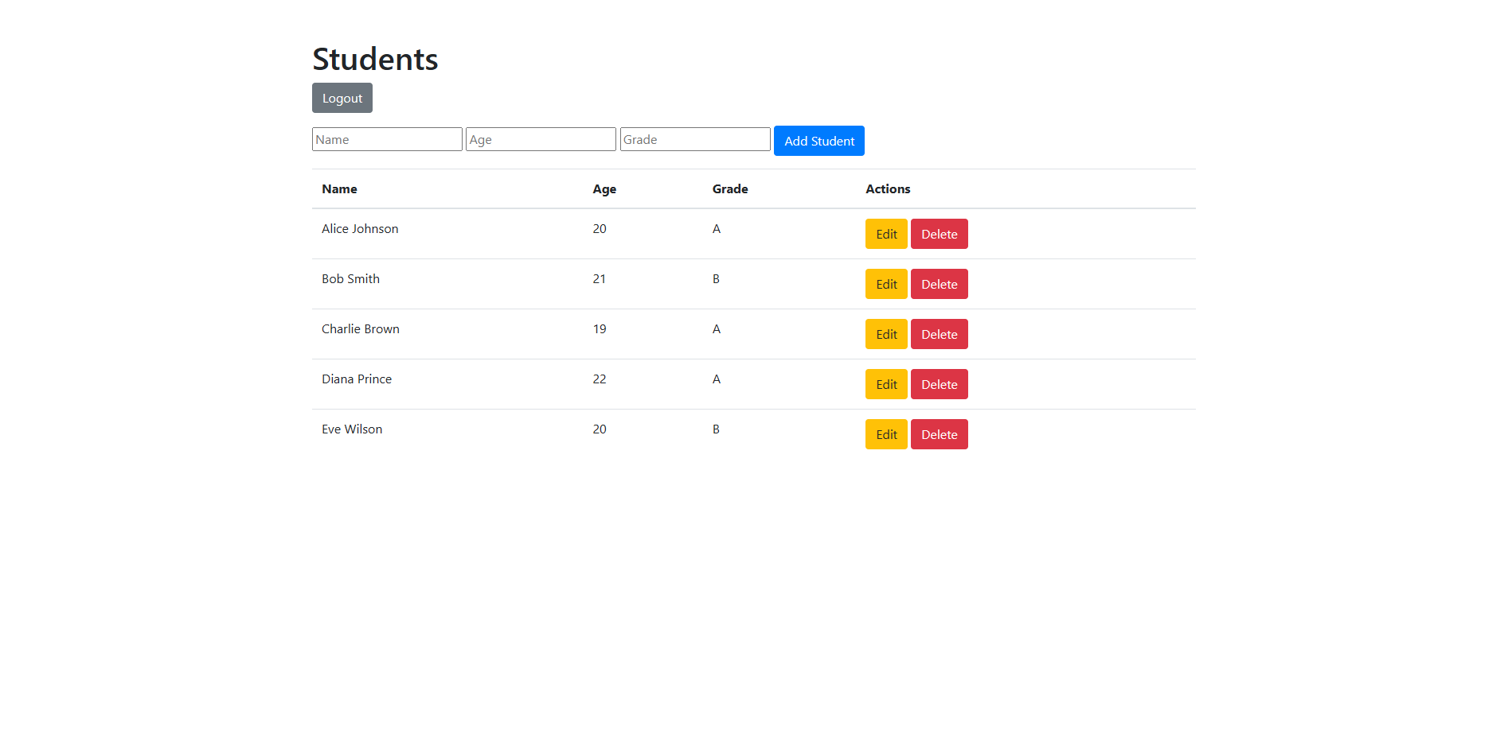
Data student (5 record):
ID | Name | Age | Grade
Alice Johnson | 20 | A | Edit Delete
Bob Smith | 21 | B | Edit Delete
Charlie Brown | 19 | A | Edit Delete
Diana Prince | 22 | A | Edit Delete
Eve Wilson | 20 | B | Edit Delete

KESIMPULAN: PROTECTED - SQL Injection DIBLOKIR!

3. PERBANDINGAN SEBELUM DAN SESUDAH PERBAIKAN
Aspek | Sebelum Perbaikan | Sesudah Perbaikan
Payload: 1 OR 1=1 | BERHASIL - Semua data terhapus | GAGAL - Data tetap utuh
Query Execution | String concatenation (rentan) | Parameterized query (aman)
Input Validation | Minimal (hanya <> untuk XSS) | Ketat (type, length, whitelist)

4. KESIMPULAN AKHIR
Setelah dilakukan perbaikan keamanan dengan mengimplementasikan Parameterized Query dan Validasi Input yang ketat, serangan SQL Injection yang sebelumnya BERHASIL sekarang GAGAL. Payload '1 OR 1=1' tidak lagi dapat menghapus semua data karena input diperlakukan sebagai data literal, bukan sebagai bagian dari perintah SQL.

